海洋药物高层论坛
暨《中国海洋药物》创刊三十周年庆典
通 知
海洋药物高层论坛暨《中国海洋药物》创刊三十周年庆典大会定于2012年12月1-2日在山东省青岛市召开。本次会议由中国药学会海洋药物专业委员会主办，科技部中国21世纪议程管理中心海洋处支持，中国海洋大学承办。会议邀请了国内海洋药物及其相关研究领域的院士、知名专家学者进行大会报告和专题报告，报告围绕会议的主题 “现代科技集成的海洋创新药物研究开发”，对我国海洋药物未来发展的战略和现代科技集成技术的应用进行研讨和交流；同时还将共同探讨提升《中国海洋药物》杂志学术水平的策略和方法。
本次会议是中国海洋药物研发领域的一次高层次盛会，将为我国海洋药物研究科技工作者提供一个良好的交流平台。在此，组委会感谢全国海洋药物研发领域的专家学者对本次高层论坛会议的大力支持，并盛情邀请各界同仁的光临。
一、报到时间：2012年11月30日，下午：13:00-22:00
二、报到地点：黄海饭店（青岛市南区延安一路75号，总机：0532-82870215，网址： http://www.huanghaihotel.com/）
三、会议日程：

（一）12月1日（周六）：
上午：开幕式及大会报告（9:00-12:00）
地点：黄海饭店会议中心二楼后区

时间 | 报告人 | 报告题目 | 单位 | 主持人
大会开幕式
09:00-10:00 |  | 介绍与会专家、领导  1．大会主席、中国药学会海洋药物专业委员会主任管华诗院士致开幕词  2．中国海洋大学校领导致欢迎辞  3．青岛市有关领导致辞  4．中国药学会领导致辞  5．科技部中国21世纪议程管理中心海洋处领导致辞  6．开幕式结束，代表合影留念 | 中国药学会海洋药物专业委员会 | 林文翰
大会报告
10:00-10:40 | 管华诗 | 我国海洋药物研发的回顾与展望 | 中国海洋大学 | 于广利
10:40-11:20 | 丁 健 | 中国药物创新的机遇与展望 | 中科院上海药物研究所 | 于广利
11:20-12:00 | 焦炳华 | 现代海洋天然产物与药物出路的几点思考 | 第二军医大学 | 于广利

午餐：12:00，地点：黄海饭店一楼明苑厅

下午：专题报告（14:00-16:00） 地点：黄海饭店会议中心二楼后区
时间 | 报告人 | 内容 | 单位 | 主持人
14:00-14:30 | 耿美玉 | 分子靶向抗肿瘤药物与分子标志物 | 中科院上海药物研究所 | 郭跃伟
14:30-15:00 | 杨 震 | 结构多样性的活性天然产物类似物的导向合成 | 北京大学 | 郭跃伟
15:00-15:30 | 张元兴 | 海洋药源微生物的大规模培养 | 华东理工大学 | 郭跃伟
15:30-16:00 | 张 偲 | 中国海洋微生物多样性及其药用策略 | 中科院南海研究所 | 郭跃伟
16:00-16:20 | 茶 歇

专题报告：16:20-18:20，地点：黄海饭店会议中心二楼后区
时间 | 报告人 | 内容 | 单位 | 主持人
16:20-16:50 | 谭仁祥 | 海洋活性分子成药性浅析 | 南京大学 | 崔承彬
16:50-17:20 | 徐安龙 | Genome Based New Drug Discovery from Marine Organisms | 中山大学 | 崔承彬
17:20-17:50 | 张丽娟 | 海洋糖药物研究现况与前沿 | 中国海洋大学 | 崔承彬
17:50-18:20 | 郭跃伟 | 海洋生物创新药物的重要来源 | 中科院上海药物研究所 | 崔承彬

晚宴：18:30，地点：黄海饭店四楼锦绣厅

（二）12月2日（周日）：
上午：海洋药物专业委员会与海洋药物杂志编委会会议（9:00-12:00）
地点：黄海饭店会议中心三楼第二会议厅
时间 | 报告人 | 内容 | 单位 | 主持人
09:00-09:20 | 吕志华 | 海洋药物杂志的发展概况 | 《中国海洋药物》杂志编辑委员会 | 林文翰
09:20-11:20 | 自由  发言 | 1．如何办好海洋药物杂志，提高国内外的竞争力  2．海洋药物发展的技术集成与发展策略 | 中国海洋大学 | 林文翰
11:20-11:50 | 管华诗 | 讨论会总结 |  | 林文翰

午餐：12:00，地点：黄海饭店一楼明苑厅
下午: 参观山东绿叶制药公司(烟台)(自愿报名)
四、会议食宿安排及费用
参会人员（海洋药物专业委员会委员和《中国海洋药物杂志》编委）的食宿均由大会支付，其他人员食宿自理；会议特邀代表的往返路费由大会支付，其他参会人员往返机票自理。

五、会议交通
由于参会代表较多，本次会议不安排接送站，请代表自行前往会议地点青岛黄海饭店（青岛市南区延安一路75号）。乘车路线如下：
1．从青岛火车站→黄海饭店：4公里，请乘26路、312路公交车第一海水浴场站下（全程1 元），向延安一路方向前行500米即到；乘出租车约12元人民币。
2．青岛四方长途站→黄海饭店：乘出租车约15元人民币。
3．青岛流亭国际机场→黄海饭店：30公里，乘机场大巴终点后乘26、316、304、31、228路公交车至海水浴场站，向延安一路方向前行500米即到；乘出租车80-100元人民币。
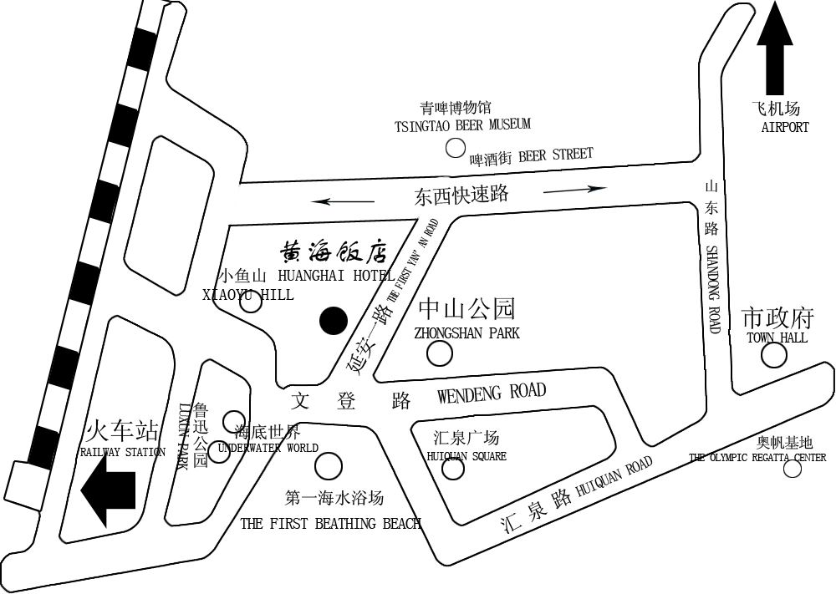
六、会议咨询
如有任何问题需要帮助或咨询，请来函或致电。
联 系 人：黄丽梅（女士，13465835906），胡斌（先生，13863975697）
联系地址：青岛市鱼山路5号中国海洋大学医药学院（邮编：266003）；
E-mail：smp@ouc.edu.cn
电 话：0532-82032951，82032200
传 真：0532-82033054。
七、主办与协办单位
主办单位：中国药学会海洋药物专业委员会
承办单位：中国海洋大学
支持单位：科技部中国21世纪议程管理中心海洋处
特别提示：
1．接到本通知后，请务必提交参会回执（请见附件1），通过e-mail发至：smp@ouc.edu.cn，以便大会提前做好会议及食宿安排。



海洋药物高层论坛暨《中国海洋药物》创刊三十周年庆典大会组委会
中国药学会海洋药物专业委员会
2012年11月1日

附件1：
海洋药物高层论坛暨《中国海洋药物》创刊三十周年庆典会议回执表
姓 名 |  | 性 别
手 机 |  | 传 真
电 话 |  | E-mail
身份证号 |  | 职 务
单 位 |  | 地 址
抵青日期 |  | 离青日期
特殊要求

